В СОЮЗЕ С ОБЩЕСТВЕННОСТЬЮ
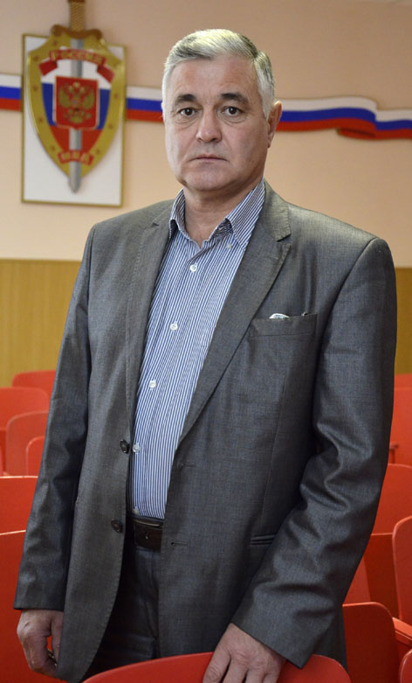
При ОМВД действует общественный совет, в состав которого вошли семь человек: представители общественных организаций, предприниматели, священнослужитель, представители региональных СМИ, организаций здравоохранения и образования.
Общественный совет образован в целях обеспечения согласования общественно-значимых интересов граждан Добринского района, органов местного самоуправления общественных объединений, правозащитных, религиозных и иных организаций, в том числе предпринимателей и решения наиболее важных вопросов деятельности ОВД, в том числе и полиции.
Члены совета ежегодно планируют свою работу, во время ежеквартальных заседаний рассматривают важнейшие вопросы правоохранительной деятельности, в том числе касающиеся профилактике правонарушений, развития взаимодействия ОВД с общественными организациями и органами власти, повышения эффективности борьбы с коррупцией и духовно-нравственного потенциала сотрудников полиции.
Работа общественного совета строится согласно разработанному и утвержденному плану, в который входят мероприятия по соблюдению прав человека и деятельности ОВД, взаимодействию со СМИ, общественными объединениями и религиозными организациями, социальной работе и патриотическому воспитанию, профилактике правонарушений среди несовершеннолетних, пропаганде здорового образа жизни.
Члены общественного совета при ОМВД совместно с его руководящим составом, начальниками служб и подразделений принимают участие в сельских сходах, в приемах граждан, в акции «Неделя мужества». Совместно с сотрудниками ОМВД и председателем совета ветеранов Т. А. Заичкиной члены совета дважды посетили детский дом № 4 им. М. Горького в селе Павловка. Деятельность общественного совета регулярно освещается на страницах районной газеты «Добринские вести».
Работа, проводимая общественным советом, дала положительный результат. В районе сократилось количество правонарушений, снизился уровень тяжких преступлений. Только так, совместными усилиями общественности и органов правопорядка, можно обеспечить порядок на улицах и дать бой преступности.

